密封塑料桶询价采购

采购编号： DJYGM-XB-202515

询
价
采
购
文
件

采购人：都江堰光明光电材料有限责任公司

2025年 6月

目 录

第一部分 询价采购邀请函 ………………………
第二部分 供应商须知 ……………………………
第三部分 报价文件格式……………………………

第一部分 询价采购邀请函
各供应商：
都江堰光明光电材料有限责任公司密封塑料桶采购组织询价，兹邀请符合本次要求的供应商参加报价。
一、项目名称
项目名称：密封塑料桶采购
项目编号：DJYGM-XB-202515
二、项目简要说明
本次采购的密封塑料桶为我公司产品包装使用，月需求量约1万个左右。具体规格、材质、技术要求等详见附件《询价采购文件》。
三、合格供应商资格要求
供应商参加本次采购活动具备下列条件：
（一）供应商须是具有独立承担民事责任的法人或其他经济组织。
（二）具有满足本项目所必需的设备和专业技术能力。
（三）本项目不接受“三无”供应商响应，报价单位需提供证明其为非“三无”供应商的相关证明材料。
（注：“三无”供应商是指无实缴注册资本、无参保人员、无生产经营场所的供应商，满足其一即为“三无”）
- 本项目不接受联合体询价。
四、询价采购书的获取：在成都光明光电官网上自行下载，网址： http://www.cdgmgd.com/
五、报价文件的递交
请按询价采购书要求，于2025年7月1日17：00前将报价文件寄回到（或送达）：都江堰光明光电材料有限责任公司财务部，收件人：邓建国，电话：028-87117177。公司地址：四川省都江堰市蒲阳镇光泰路10号。
六、联系方式：
业务情况咨询人：余女士，联系电话：13568842997
技术咨询：朱先生，联系电话：13088088368
都江堰光明光电材料有限责任公司
2025年6月24日
第二部分 供应商须知
注：标记※的条款，报价单位需完全符合且响应。
序号 | 须知项目 | 内容或要求
1 | 是否接受联合体询价 | ☑不接受 □接受
2 | 是否接受中间商  或外协商报价 | ☑不接受 □接受
3 | 供应商提出问题的  截止时间 | 答疑与澄清：如对采购文件有误或有不合理要求的，距采购截止日前三天，以书面形式向采购单位提出。
4 | 采购人书面澄清的  截止时间 | 供应商在48小时内应以书面形式向采购人确认。
※5 | 响应文件签字或  盖章要求 | 报价资料每页均需盖参与公司的鲜章。
6 | 响应文件装订要求 | 装订牢固、密封，并应编制目录和连续页码  （封面和扉页除外）
7 | 付款方法和条件 | 货到验收合格，双方确认实际收货数量，购方收到发票挂账后，三个月滚动付款。
8 | 是否退还报价文件 | 否
一、比价内容：
1、价格：所报物资价格必须是含税（原则上13%）到厂价。
2、合同或订单：公司与入选供应商，按《中华人民共和国民法典》签订年度意向采购合同、协议。在实际执行意向合同时，公司按每月月度需求计划，给供应商下达采购订单，采购订单需注明规格型号、数量、交货期。当市场价格出现较大波动时，供应商和采购方提出涨价或降价要求，都由供应商发出调价申请函，说明调价原因，公司再按供应商调价函最低报价，重新审计价格，按最新调价价格执行，其余条款不变。调价函可作为框架协议附件保存。
3、数量：采购数量按每月实际需求量执行，每单无需再另行签订采购合同。
4、质量：有合作意向的供应商可到需方现场测量，按需方提供的样品质量报价、制作。
5、付款周期及方式：原则上实行货到票到三个月内滚动付款方式。即供方货到验收合格，需方收到该批货增值税发票并在财务挂账，三个月账期到后，以银行转账形式结算该批次货款。
6、其他：我们提倡和鼓励供应商对市场价格行情进行持续关注，及时低价格储备辅料，达到供需双方共同降低采购成本的目的，公司将对报价最低的供应商，在采购数量上进行倾斜。
二、中选人必须对报价文件负全责，并在中选后10个工作日内与采购人签订合同。
三、各供应商报价均以人民币元为单位。
四、各报价项目只能有唯一报价，不接受有选择的报价。
五、下列情况将被视为无效报价文件（取消报价与评审资格）：
（一）报价文件未在规定时间内送达指定地点；
（二）报价文件中的各项内容填列不完整或有涂改现象的，供应商公章和供应商代表签字不齐的；
（三）供应商擅自改变货物型号、配置的；
（四）经评审小组判定为故意压低价格，不符合市场价格规律的；
（五）法律、法规规定的其他无效情况；
（六）供应商未按“第三部分”文件格式要求，提供天眼查官网查询的“工商信息”页面截图（须盖公章）；或经我司复核供应商存在“无实缴资本”、“无参保人员”、“无生产经营场所”等“三无”情形之一的。
六、澄清：供应商递交的询价文件如果个别地方提供了不完整的技术信息和数据，以及同类问题表述不一致或者有明显文字和计算错误等细微偏离问题，采购方可以书面形式（由询价小组专家签字确认）要求供应商在规定的时间内作出必要的澄清、说明或者补正。供应商的澄清、说明或者补正应当采用书面形式，由其法定代表人或授权代理人签字，并不得超出报价文件的范围或者改变报价文件的实质性内容。
供应商拒不进行澄清、说明、补正的，或者不能在规定时间内作出书面澄清、说明、补正的，询价小组将否决其报价。
七、出现下列情形之一的，评审小组有权否决供应商的报价或取消采购活动：
（一）出现影响采购公正的违法、违规行为的；
（二）供应商的报价均超过了采购预算，采购单位不能支付的；
（三）因重大变故，采购任务取消的；
（四）评审小组经评审认为所有报价文件都不符合询价文件要求的。
八、评审细则及标准
（一）评审小组只对通过初审的响应文件，根据询价文件规定的评审程序及标准进行评价和比较。
（二）在确定评审结果后，采购人将《供应商确认通知单》通过原询价文件发布平台进行公示，并通知此次采购的中选供应商签订合同。
九、合同签订
（一）供应商须在接到（或应当接到）采购人所发出的《供应商确认通知单》10个工作日内与采购人签订正式采购合同；
（二）《供应商确认通知单》对采购人和供应商均具有法律约束力；
（三）《供应商确认通知单》发出后，采购人改变成交结果的，或者供应商放弃成交项目的，应当依法承担法律责任。

第三部分 文件格式

报价文件

项目名称： 密封塑料桶询价采购

项目编号： DJYGM-XB-202515

采购单位： 都江堰光明光电材料有限责任公司

报价单位：

二0二五 年 月 日

报价资料目录

第一部分 承诺函（附件1）
第二部分 法定代表人授权委托书（附件2）
第三部分 报价函（附件3）
第四部分 报价表（附件4）
第五部分 ①企业营业执照复印件
②法人身份证复印件
③授权代表人身份证复印件
④开户资料
⑤提供“实缴资本”、“参保人员”、“固定生产经营场所”相关证明材料。
⑥所供产品有效期内第三方检测报告。
⑦其他与本业务相关的资料（如ISO 45001、ISO 9001等）

附件1：
承 诺 函

都江堰光明光电材料有限责任公司：
我公司作为本次询价项目的供应商，根据询价采购文件要求，现郑重承诺如下：
一、具备本项目规定的所有资格条件。
二、对询价采购文件有异议，已经在递交响应文件截止时间届满前依法进行维权救济，不存在对询价采购文件有异议的同时又参加询价以求侥幸成交或者为实现其他非法目的的行为。
三、在参加本次采购活动中，不存在与单位负责人为同一人或者存在直接控股、管理关系的其他供应商参与同一合同项下的采购活动的行为。
四、在参加本次采购活动中，不存在和其他供应商在同一合同项下的采购项目中，同时委托同一个自然人、同一家庭的人员、同一单位的人员作为代理人的行为。
五、响应文件中提供的能够给予我公司带来优惠、好处的任何资料和技术、服务、商务等响应承诺情况都是真实的、有效的、合法的。
六、如本项目询价采购过程中需要提供样品，则我公司提供的样品即为成交后将要提供的成交产品，我公司对提供样品的性能和质量负责，因样品存在缺陷或者不符合采购文件要求导致未能成交的，我公司愿意承担相应不利后果。
本公司对上述承诺的内容事项真实性负责。如经查实上述承诺的内容事项存在虚假，我公司愿意接受以提供虚假材料谋取成交的法律责任。

法定代表人签字或者加盖个人私章：
授权代表签字：
供应商名称： （盖章）
日 期： 年 月 日

附件2：
法定代表人授权委托书

都江堰光明光电材料有限责任公司：
（单位名称）法定代表人授权我单位 （职务或职称） （姓名）为我单位本次授权代理人，全权处理此次 项目询价活动的一切事宜。
特此授权
（附法定代表人、授权代理人身份证明复印件）

单位名称（公章）：
法定代表人（签章）： 联系电话：
法定代表授权人签字： 联系电话：
日 期：

附件3：
报 价 函

致：都江堰光明光电材料有限责任公司
根据贵公司 项目的报价邀请函，授权代表______________________（全名、职务）经正式授权并代表我公司____________________（报价单位名称）提交下述文件报价资料：（1）报价表（2）有关资格证明文件等。并承诺如下：
1. 所附报价表中规定的应提供和交付的货物报价税率为 %；
2.交期： 个工作日
3.我公司若被选中，将按双方约定严格履行合同责任和义务；
4. 报价有效期为报价截至日后的_______个日历日。

与本报价有关的一切正式往来通讯请寄：
地址：____________________； 邮编：_____________；
电话：____________________； 传真：_____________；
联系人：__________________；

报价单位名称（公章）：
法定代表人或其授权委托代理人（签字）：
日 期：

附件4：
报 价 表

产品名称 | 规格/型号 | 技术要求 | 单位 | 单价（元） | 备注
密封塑料桶（含盖） | 5L | 详见附件5 | 套
密封塑料桶盖 | 5L | 详见附件5 | 个 |  | 需与桶配套
注：1.币种：人民币。
- 发票：开具符合相关法规的税率为 的增值税专用发票，每批货物经验收合格，双方确认实际收货数量，购方收到发票三个月内滚动付款。
3.以上报价为唯一报价，不可做区间报价，区间报价文件无效。
4.询价文件中未列出的在实施过程中涉及到的其它一切费用应在报价时一并考虑，项目实施过程中不再单独结算。

报价单位名称（盖章）： 报价单位代表签字：

附件5

5L密封塑料桶技术质量要求
- 容量：5L
- 材料：PP
- 密封性：要求不漏水
密封性测试方式：桶内装入半桶水，盖上盖子，倒置放置24小时，拿起倒置的桶进行摇晃，若没有水漏出，视为合格。
- 颜色：白色
- 尺寸：见图1

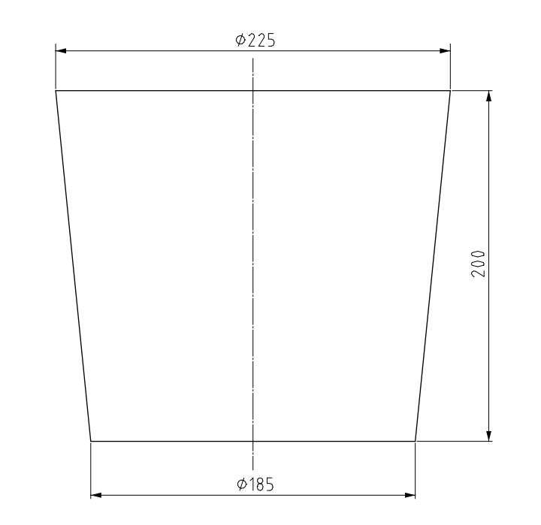
图1

备注：要合作意向的供应商，可到现场勘察实物。
产品图片：
